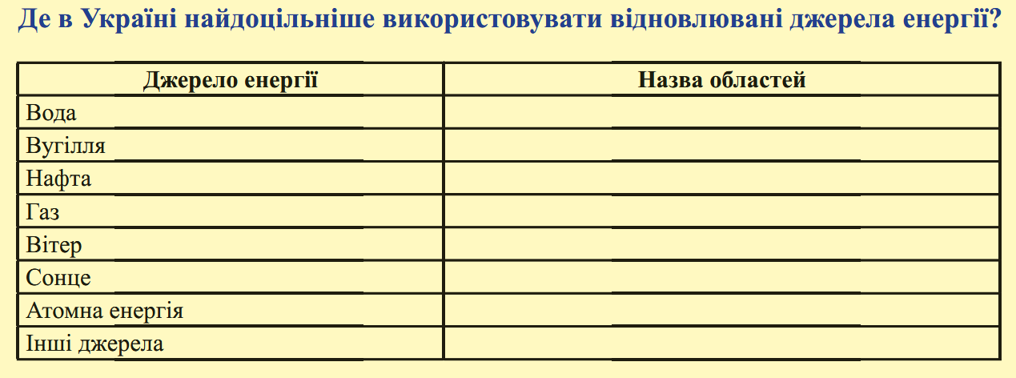
Лабораторно-практична робота№2 «Доцільність використання відновлюваних джерел енергії»
Парниковий ефект.
Парниковий ефект.
Однією з найважливіших характеристик клімату є температура, від якої залежить існування життя на нашій планеті. На Землі підтримання певної температури атмосфери забезпечують випромінювання Сонця та парниковий ефект. Величезна кількість сонячної енергії постійно поступає на землю. Внесок Сонця в енергетичний баланс Землі в 5 тисяч разів перевищує те, що дають разом всі інші джерела енергії. Енергія Сонця більш ніж у 20 тисяч раз перевищує енергоспоживання усього людства.
Але протягом мільйонів років природа пристосувалася до цих величезних потоків енергії, була досягнута загальна теплова рівновага. Тому ця величезна енергія, що спрямована на Землю, не веде до загального потепління. Отримувана від Сонця кількість радіації відповідає випромінюванню, що віддається Землею в Космос, тобто радіаційний баланс Землі практично рівний нулю.
Коли сонячні промені проходять через атмосферу (пряма сонячна радіація) і, частково розсіваючись хмарними системами (розсіяна сонячна радіація), досягають поверхні Землі, нагріваючи її і тропосферу, то короткохвильове (ультрафіолетове) випромінювання перетвориться в теплове довгохвильове (інфрачервоне) випромінювання. Проте баланс між парниковим ефектом і сонячним випромінюванням далекий від постійності і стійкості.
Природний парниковий ефект не був створений людиною. Він існує на землі сотні мільйонів років з моменту появи атмосфери. Через відсутність атмосфери, а значить і природного парникового ефекту, що зумовлює затримання сонячного тепла, середня температура нижніх шарів атмосфери Землі становила б -18°С, а, отже, величезні простори земної поверхні були б постійно вкриті снігом та льодовиками. Саме парниковий ефект сприяв створенню умов для появи життя на Землі, фактично з’явився передумовою еволюції простих організмів до вищих форм життя і біорозмаїття, яке нас оточує. А завдяки йому вона становить +15°С. Тому на відміну від багатьох інших планет у Всесвіті, на Землі склалися унікальні природні умови, що забезпечують існування високоорганізованих органічних форм життя. Але слід розрізняти природний парниковий ефект і парниковий ефект, що виник у результаті діяльності людини, так званий антропогенний парниковий ефект.
Парникові гази атмосфери поглинають відбиту земною поверхнею теплову інфрачервону радіацію і частково посилають її назад, створюючи умови для додаткового нагріву земної поверхні і нижніх шарів атмосфери. Ступінь цього нагріву і кількість відображеної довгохвильової радіації залежить від відбиваючої здатності підстилаючої поверхні (ліс, трава, рілля, льодовик, сніг, скелі). Можна сказати, що в результаті інфрачервоне теплове випромінювання багато разів використовується, а парниковий ефект змінює тепловий баланс планети.
Приблизно третина сонячної енергії відбивається атмосферою Землі назад у космічний простір. Близько 0,02% використовується рослинами для фотосинтезу, а інша йде на підтримку дуже багатьох природних процесів: обігріву земної поверхні, океанів і атмосфери, руху повітряних мас (вітер), хвиль, океанічних течій, випаровування і круговороту води. Решта, після проходження через різноманітні природні процеси, знову випромінюється в космічний простір.
